УДК 621.646.616

**ВЛИЯНИЕ ГЕОМЕТРИЧЕСКИХ ПАРАМЕТРОВ ДЕТАЛЕЙ СЕДЕЛЬНОЙ**

**ГРУППЫНА ГЕРМЕТИЧНОСТЬ ШАРОВОГО КРАНА**

Ю.И. Кургузов1 , С.Ю. Кузнецов2

1 Самарский государственный технический университет,

2 ООО «Самараволгомаш»

На примере конструкции шарового крана проведён анализ размерных цепей с целью определения натягов тарельчатых пружин, обеспечивающих герметичность затвора. Натяги определены с учётом усадки элементов седельной группы, возникающей при приварке концевых соединений.

**Ключевые слова:** кран шаровой, уплотнительные соединения, размерный анализ, метод неполной взаимозаменяемости, сварка, усадка сварного шва, тарельчатые пружины, натяг.

Шаровой кран является неотъемлемой частью любой трубопроводной арматуры и представляет собой запорное устройство, предназначенное для управления потоками жидкостей или газов, транспортируемых в трубопроводных системах. При работе в различных системах запорная арматура подвергается самым различным воздействиям, связанным с высокими и низкими температурами, значительными давлениями, вибрациями, агрессивной средой, степенью загрязнённости жидкости или газа и др. Надежная её работа определяет эксплуатационную долговечность магистрального трубопровода, сохранность перекачиваемого продукта и, как следствие, не наносит урона природе. В значительной степени отказы при эксплуатации шаровых кранов вызываются отсутствием герметичности в соединениях входящих в него деталей.

Исследования проведены на 16-дюймовых цельносварных шаровых кранах (рис.1), основными сборочными единицами которых являются корпус с монтируемыми в нём деталями (поз. 1 – 13) и два приваренных к корпусу концевых соединения, в отверстиях которых размещены седельные группы деталей (поз. 15 – 21). Концевые соединения (поз. 14) служат для установки крана в трубопроводную линию. Одна седельная группа расположена на входе, где действует высокое давление перекачиваемой среды, другая группа - с противоположной стороны, где давление понижено. В конструкции крана используются активные сёдла. Каждое седло представляется храповым колесом, имеющем 24 зуба (см. вид *А*). При закрытии крана сёдла поворачиваются закреплёнными на шаре собачками (не показанными на рис. 1) на угол 15° относительно своей оси, не допуская тем самым локальных выработок уплотнительного вкладыша седла и увеличивая срок службы крана. Вращающиеся седла шарового крана выдерживают большее число циклов открывания и закрывания, чем сёдла без вращения. Седельные группы за счёт натягов защитной и нагрузочной тарельчатых пружин обеспечивают герметичность шарового затвора в соединении шара с вкладышем седла. Дельта-уплотнение, изготовленное из антифрикционного материала, создаёт герметичность по посадочному конусу седла. Уплотнения верхнего штока на рисунке условно не показаны.

Закрытость деталей седельной группы не позволяет провести после приварки концевого соединения прямое измерение натягов (деформаций) двух тарельчатых пружин, создающих силовое замыкание. Предложена косвенная методика определения натягов с помощью анализа сборочных комбинированно связанных линейных размерных цепей. Обращено внимание на то, что имеющиеся в соединениях деталей зазоры и натяги как при подаче давления на входе в кран, так и на выходе из него могут выбираться и в одну и в другую стороны, изменяя деформации пружин. Для формирования размерных цепей, учитывающих оба эти случая, рассмотрены, наряду с используемыми в настоящий момент на производстве расчётными схемами, дополнительные размерные цепи *А*, *М*, *К* и *Л* (рис. 2).

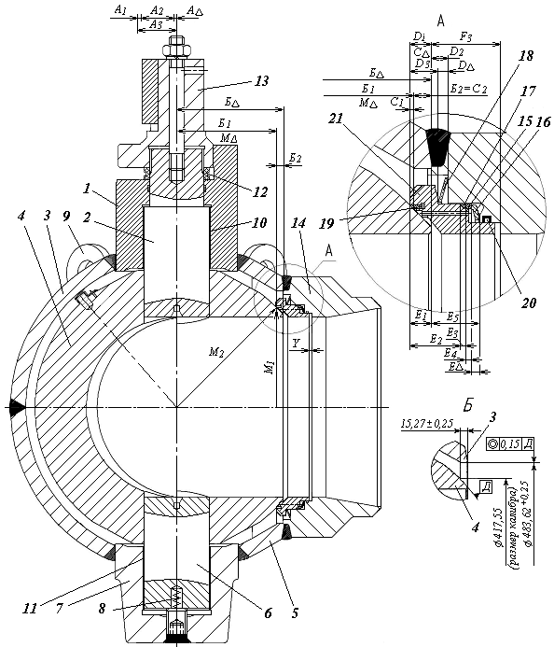

Рис. 1. Конструктивная схема шарового крана с изображением размерных цепей:

1 – цапфа верхняя; 2 – шток верхний; 3 – оболочка верхняя; 4 – шар; 5 – оболочка

нижняя; 6 – шток нижний; 7 – шток нижний; 8 – пружина; 9 – ухо подъёмное;

10, 11 – подшипник скольжения; 12 – кольцо штока; 13 – вал; 14 – соединение

концевое; 15 – пружина нагрузочная; 16 – кольцо опорное: 17 – дельта-уплотнение;

18 – пружина защитная; 19 – вкладыш седла; 20 – трубка уплотнительная; 21 - седло.

Кроме того, принята во внимание величина усадки концевого соединения после его приварки к оболочке. Усадка отражается на изменении размера Y и, следовательно, на деформации пружин.

Расчеты размерных цепей производились для нормированного параметра распределения (коэффициент риска) *t* = 3, при котором вероятность *P* = 0,9973 и *q* = 0, 0027. Сначала необходимо проследить изменение звена – зазора *A* Δ - размерной цепи *А* и связанных с ней замыкающих звеньев размерных цепей *К* и *Л*, а также найти замыкающий размер *М* Δ, численно равный размеру *Б* 1.

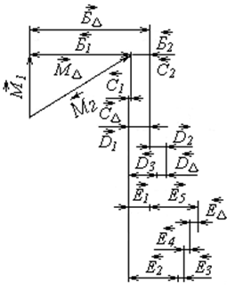 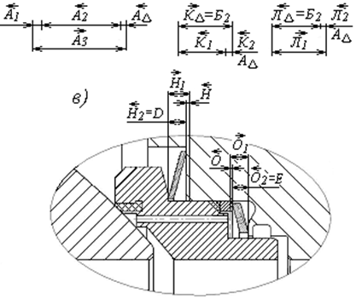

а б

Рис.2. Схемы размерных цепей: *а* – общей; *б* – дополнительных;

*в* – для расчёта натягов пружин.

В дополнительной цепи *А* размеры *А*1 - толщина кольца подшипника, *А*2 - половина диаметра штока, *А*3 - половина диаметра посадочного отверстия штока в корпусе. Номинальное значение замыкающего звена *А*Δ между штоком пробки и посадочным диаметром цапфы находили здесь и далее по формуле [2]:

,

где  и  - соответственно число увеличивающих и уменьшающих звеньев цепи.

Допуск на замыкающий размер [2] , где λ*i*´= 0,111 = 1/9 - коэффициент относительного среднеквадратического отклонения для закона Гаусса при коэффициенте риска *t* = 3; δ *i* - поля допусков составляющих звеньев цепи.

Координата середины поля допуска

.

верхнее и нижнее отклонения замыкающего звена ;

.

В дополнительной цепи *К*, размеры звеньев в которой определяются со стороны подаваемого в кран давления, замыкающим звеном является размер *К*Δ, входящий составляющим звеном в расчётную схему *Б*. Размер *К* 1 = 15,27 ± 0,25 мм измеряется от пробки до торца оболочки с помощью калибра, базирующегося по диаметру шара Ø417,55 мм (рис. 1, вид Б). Размер *К2* = *А* Δ.

Размерная цепь *Л* составлена по аналогии с цепью *К* и содержит те же самые звенья, но рассматривает случай, когда на пробку действует давление с противоположной стороны.

В плоской размерной цепи *М* расчёт проводился по методу максимума-минимума. Замыкающим звеном *М*Δ является расстояние от оси пробки до зоны контакта шара с вкладышем седла.

= 208, 93 мм,

где  мм - диаметр шлифованной пробки; мм - диаметр, по которому вкладыш седла контактирует с пробкой.

Вычисляя максимальное и минимальное значение замыкающего звена, находим *М*Δ = *Б*1 = 208, 92 ± 0,3 мм.

Результаты расчётов размерных цепей приведены в таблице.

Таблица

Результаты расчетов размерных цепей

|  |  |  |  |
| --- | --- | --- | --- |
| Цепь | Размеры* и допуски составляющих  звеньев, мм | Значение замыкающего**  звена, мм, | |
| со стороны  подачи давления  в кран | с противо-  положной  стороны |
| *А* | *А*1 =1,1+0,07; *А*2 = 68,205 ± 0,0125;  ; |  |  |
| *К* | *К* 1 = 15,27 ± 0,25; *К 2* = *А* Δ =  0,22 ; |  |  |
| *Л* | *Л* 1 = 15,27 ± 0,25; *Л 2* =  *А* Δ = 0,22 ; |  |  |
| *Б* | *Б*1 = 208,92 ± 0,3; *Б*21 = *К*Δ =  15,49; *Б*22 = *Л*Δ = 15,05 | *Б*Δ1 =  24,42 | *Б*Δ2 = 223,98 |
| *С* | *С*1 = 2,89 ± 0,07; *С*21 = *Б*21 = *К*Δ = 15,49, *С*22 = *Б*22 = *Л*Δ = 5,05 | *С*Δ1 = 18,38 | *С*Δ2 = 7,94 |
| *D* | *D*11 = *C*Δ1 = 18,38, *D*12 = *C*Δ2 = 17,94, *D*2 = 13,5 ± 0,07, *D*3 = 23,65 ± 0,05 | *D*Δ1 = 8,23 | *D*Δ2 = 7,79 |
| *E* | *Е*11 = *D*11 = 18,38, *Е*12 = *D*12 = 17,94, *Е*2 = 41,55 ± 0,12, *Е*3 = 4,5 ± 0,1, *Е*4 = 5,0 ± 0,1, *Е*5 = 40,0 ± 0,07 | *Е*Δ1 = 7,33 | *Е*Δ2 = 6,89 |
| *H* | *Н*1 = 9,47 ± 0,15, *Н*21 = *D*Δ1 = 8,23, *Н*22 = *D*Δ2 = 7,79 | *Н*Δ1 = 1,24 | *Н*Δ2 = 1,68 |
| *H´* | С учётом усадки после сварки | *Н´*Δ1 = 2,84 | *Н´*Δ2 = ,28 |
| *O* | *О*1 = 8,0 ± 0,15, *О*21 = *Е*Δ1 =  7,33 , *О*22 = *Е*Δ2 = 6,89 | *О*Δ1 = 0,67 | *О*Δ2 = 1,11 |
| *O´* | С учётом усадки после сварки | *О´*Δ1 = 2,27 | *О´*Δ2 = ,71 |

* Регламентированные сборочным чертежом размеры: С1 - от пятна контакта вкладыша (поз. 19 на рис.1) до торца седла; *Е*2 – от торца седла до торца отверстия детали (поз. 14 на рис. 1);

*\*\* D*Δ и *Е*Δ – соответственно высота защитной и нагрузочной пружин в сжатом состоянии; *Н*Δ и *О*Δ – соответственно натяг защитной и нагрузочной пружин.

На рис. 2,*в* и в таблице *Н*1 и *О*1 – высота защитной и нагрузочной пружин в свободном состоянии. Натяги пружин определялись с учётом усадки сварного шва после приварки концевого соединения. С помощью корреляционного и регрессионного анализа [2] выборки малого объёма (*n* = 18) получена линейная зависимость *Y* = 1,16*X* – 2,29 между зазорами *Х* (до приварки) и *Y* (после приварки) при коэффициенте корреляции *r* = 0,783. Для рассматриваемого изделия численное значение усадки после сварки составило 1,6 мм.

Таким образом, последовательный, многоэтапный анализ сборочных размерных цепей позволил рассчитать с учётом усадки натяги тарельчатых пружин. В дальнейшем на основании проведённого исследования появляется возможность, например, методами конечно-элементного анализа оптимизировать значения контактных давлений уплотнительных вкладышей седел в зависимости от физико-механических свойств материалов с целью прогнозирования их износа и ресурса работы.

**Список литературы**

1. Солонин И.С., Солонин С.И. Расчет сборочных и технологических размерных цепей. – М.: Машиностроение, 1980. - 110 с.

2. Статистические методы обработки результатов механических испытаний: Справочник. – Машиностроение, 2005. – 400с.

**EFFECT OF GEOMETRICAL PARAMETERS OF PARTS**

**OF SEAT UNIT ON BALL VALVE TIGHTNESS**

Kurguzov Yu.I.1 , Kuznetsov S.Yu.2

1 Samara State Technical University

2 Samaravolgomash Ltd.

Тhe dimension chains are analyzed on the base of design of a ball valve to determine the tightness of disc springs that provide the valve tightness. The tightness is defined taking into account the shrinkage of saddle group elements occurring in welding of end connections.

**Keywords:** ball valve, sealing joints, dimensional analysis, incomplete interchangeability method, welding, weld shrinkage, disc springs, tightness.